ELABORAÇÃO DE UM CORDEL E INSTRUMENTOS DIDÁTICO COMO INTERVENÇÃO SOCIAL

**ANDRADE, T. P.¹; CAMPOS, P. K. A. L.²; SILVA, E. D. S.³; SANTOS, D. M. S.4**

[1tayandrade201.ta@gmail.com](mailto:1tayandrade201.ta@gmail.com), UNEB, *Campus* VIII, Discente;

[2palomaandradelins@gmail.com](mailto:2palomaandradelins@gmail.com), UNEB, *Campus* VIII, Discente; [3dayaneestephany8@gmail.com](mailto:3dayaneestephany8@gmail.com), UNEB, *Campus* VIII, Bacharela em Eng. Pesca;

[4dan_mamede@yahoo.com.br](mailto:4dan_mamede@yahoo.com.br), UNEB, *Campus* VIII, Prof. Dr. Colegiado de Pesca.

# Resumo

As práticas de construção e articulação de saberes são fundamentais para o desenvolvimento da constituição do sujeito social e crítico. As articulações entre os saberes acadêmicos e empíricos ainda detêm pouca atenção no município de Paulo-BA e regiões adjacentes. Assim, a produção de material didático, como estratégia de articulação, emerge enquanto um campo da linguagem para a construção de saberes através da valorização popular e articulação da relação ensino e aprendizagem. Esse trabalho objetivou produzir um cordel, banners e panfletos, como forma de articulação científica e interação dialógica em territórios em que são instaladas pisciculturas as margens do Rio São Francisco. O cordel e os panfletos foram elaborados com o auxílio dos pogramas PowerPoint® e Canva®. O material confeccionado está atrelado ao território e aos saberes dos piscicultores, recriando um universo mental-imaginético através das palavras, criação e narração. O modo de produção de saberes, quando atrelado ao território e articulado com realidade dos sujeitos, favorece a articulação entre os conhecimentos. A produção de conteúdo didático como intervenção social emerge enquanto uma articulação dialógica que traduz a interface entre os conhecimentos impíricos e acadêmicos como uma prática de intervenção que contempla a linguagem popular, cultura e saberes, podendo ser útil para a articulação indentitária para trabalhos em grupos de piscicultores, estudantes, dentre outros.

**Palavras–chave:** Cultura; Conhecimento; Saberes.

# INTRODUÇÃO

O material didático emerge como uma articulação que traduz uma interface entre os conhecimentos empíricos e acadêmicos, que contempla a valorização dos saberes e o modo de como os falantes se comunicam e articulam os saberes. A educação do campo se configura como território de resistência, materializada por singularidades e especificidades territoriais, sendo campo de possibilidades de ligação entre existências sociais (Pinto, 2023).

As tecnologias educativas são importantes facilitadores do processo de ensino e aprendizagem, contribuindo para a construção dos conhecimentos, onde a elaboração de recursos didáticos, pode tronar a relação de aprendizagem mais acessível e dinâmico. Desta forma, faz-se necessário a criação de propostas que envolvam a comunidade para promoção do fortalecimento dos sujeitos do campo (Carvalho, Barroso e Almeida, 2023).

A utilização de materiais didáticos é uma proposta para a obtenção de uma interação dialógica e auxílio na relação ensino e aprendizagem que pode ser aplicado aos trabalhadores do campo nas pisciculturas. Assim, este trabalho objetivou produzir um cordel, banners e panfletos, como forma de articulação científica e interação dialógica em territórios em que são instaladas pisciculturas as margens do Rio São Francisco.

# MATERIAIS E MÉTODOS

A elaboração do cordel foi realizada a partir do levantamento de dados, revisão de literatura, leitura e seleção do conteúdo. O cordel foi confeccionado a partir do cordel de sextilha, caracterizado por reunir estrofes de seis versos (Ferreira et al., 2024; Oliveira e Machado, 2024). A estrutura esquemática dos folhetos e do cordel foi elaborada com o auxílio dos programas PowerPoint® e Canva®, que se mostraram ferramentas importantes para a criação e desenvolvimento do material. A elaboração do conteúdo foi fundamentada principalmente em recursos visuais, visando facilitar a compreensão e a assimilação das informações. O design do material foi meticulosamente planejado com foco no público-alvo específico, composto predominantemente por trabalhadores do campo (Figura 1 e 2).

Foram consideradas as características e necessidades desse grupo para garantir que o conteúdo fosse acessível e relevante, adaptando-se ao perfil e às preferências desse público. A utilização dos programas mencionados permitiu criar um material visualmente atraente e funcional, alinhado às expectativas e ao contexto dos trabalhadores rurais.

Figura 1. Fluxograma de confecção do cordel.

A produção do cordel foi realizada a partir da sextilha (estrofe de seis versos) pelo apoio e incentivo acadêmico;

As rimas métricas levaram em concideração: as águas do rio São Franisco, produção de alevinos, engorda, crescimento dos peixes, infermidades que acometem o pescado, despesca, beneficiamento do pescado, utilização de produtos a base do pescado e relações ambientais;

Modulação da linguagem para adequação ao uso de termos nordestinos que são amplamente utilizados pelos falantes, como: velho chico, opará, para se referir ao rio São Francisco; entre outros;

Produção do Cordel

O cordel foi construído por quinze páginas, onde o modo de produção científica está atrelado ao terriório e as idenidades dos piscicultores, recriando um universo mental-imagético través da palavras, enunciação, criação e narração;

Designer gráfico e diagramação: David Ferreira da Silva

Fonte: (ANDRADE, 2024)

Figura 2. Fluxograma de confecção dos panfletos.

A confecção dos panfletos foi realida de modo que fosse utilizado totalmente o espaço, frente e verso;

Os temas abordados foram: Boas práticas de manejo, higiêne das mãos e limpeza dos comedouros nas pisciculturas;

Produção dos Panfletos

A linguagem foi abordada de forma técnica para facilitar a compreensão;

O designer gráfico foi elaborado com cores e formas harmônicas utilizanto os programas PowerPoint® e Canva®,

# Fonte: (ANDRADE, 2024)

# RESULTADOS E DISCUSSÃO

O cordel contruído está entrelaçado ao território e aos saberes dos piscicultores, recriando um universo mental-imagético através das palavras, enunciação, criação e narração. Os panfletos foram elaborados com uma linguagem técnica e acessível (Figura 3), visando a melhor compreensão por parte dos piscicultores e de outros interessados no setor. Oferecendo informações detalhadas que possam contribuir significativamente para a melhoria das práticas de manejo e higiene.

Figura 3. Panfletos confeccionados.

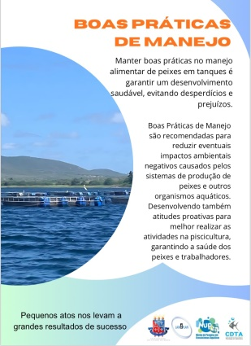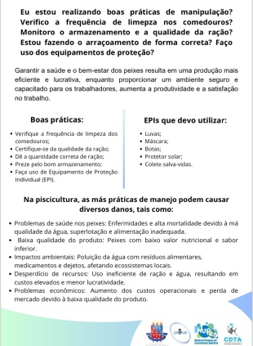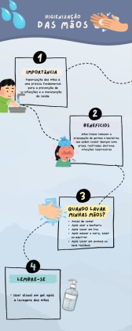

Fonte: (ANDRADE, 2024)

Ao utilizar uma abordagem técnica, os materiais visam não apenas esclarecer os processos, mas também proporcionar orientações práticas que possam ser facilmente implementadas no dia a dia dos profissionais, resultando em um ambiente mais eficiente e saudável para a piscicultura.

Há a necessidade de criação e implementação de recursos didáticos no ensino para articulação dos conteúdos que envolvem a área de microbiologia do pescado e saúde coletiva. A falta de recursos e equipamento, em várias escolas públicas, conduz a um ensino unidirecional, centrado no professor, que resulta em baixo interesse dos estudantes (Oliveira et al. 2024).

A universidade participa massivamente de ações que desenvolvem e aprimoram práticas educativas e de sensibilização social. Isso contribui, em uma perspectiva mais ampla, para a formação de seres mais conscientes de sua realidade e que aumentem ainda mais a sua integridade em saúde (Leite e Valente, 2020). Desta forma, a confecção destes materiais é de intensa relevância para possam ser utilizados em perspectivas futuras como materiais didáticos que possam ser aplicados em campo, com trabalhadores das pisciculturas; em escolas; espaços acadêmicos e espaços não formais de produção saberes associados aos territórios e as práxis da comunidade.

Elaboração de materiais didáticos representa uma estratégia de articulação científica para interação dialógica para aplicação futura em atividade de extensão, a fim de promover melhorias na práxis profissional, ensino, qualidade de vida e promoção de saúde, ambientalismo e segurança no trabalho.

# CONCLUSÕES

O material elaborado emerge enquanto “uma ponte”, uma articulação que traduz uma interface entre os conhecimentos impíricos e acadêmicos. Uma ferramenta prática para aplicação em ações de extensão que contemplam a limguagem popular, valorização da cultura, saberes e modo como os pisciultores, estudantes e demais atores sociais que se comunicam no território das pisciculturas.

# AGRADECIMENTOS

À Universidade do Estado da Bahia pela concessão das bolsas de Iniciação Cientíifica, PICIN/UNEB, ao Núcleo de Pesquisa em Ecossistemas Aquáticos (NUPEA) pelo apoio e incentivo.

# REFERÊNCIAS

Carvalho, W. R. L.; Barroso, D. R. & Almeida, K. R. M. O trabalho educativo com projetos na educação do campo. **Linguagens, Educação e Sociedade**. v. 27 (54), p.79-108, 2023.

Ferreira, S. H. F.; Sousa, S. I.; Ariclene, O. F.; Freitas, O. L. A.; Castro, S. R.; Oliveira, R. S. J. F.; Silva, A. C.; Reis, F. U. Cordel sobre sobre violência obstétrica: Orientações para a gestante e sua rede de apoio. **Revista de Enfermagem In Derme**. V. 98, n.1, p. 1-12, 2024.

Leite, B. R.; Valente, P. A microbiologia e a extensão universitária. Revista Brasileira de Extensão Universitária. V. 11, n. 1, p. 61-71, 2020.

MENESES, Ulpiano T. A literatura de cordel como patrimônio cultural. **Revista do Instituto de Estudos Brasileiros**, p. 225-244, 2019.

OLIVEIRA, L. S.; RODRIGUES, L. S.; CERQUEIRA, T. A. P. M.; OLIVEIRA, ÁGUIDA A. Didactic sequence based on research-based teaching for microbiology classes in High School. **Research, Society and Development**. v. 13, n. 1, p. e5913144674, 2024.

Pinto, J. C. O desenvolvimento urbano tornando-se fundamento legal para a educação do campo em assentamentos no Estado do Amapá. **Rebena -** **Revista Brasileira de Ensino e Aprendizagem**. V, 5, p. 242–253, 2023.